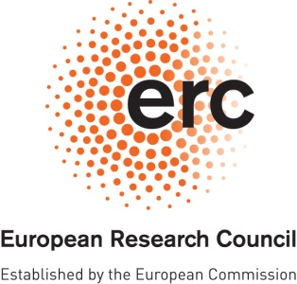

Session d’information du Point de Contact National ERC sur l’appel Advanced 2020
  - Mardi 26 Mai 2020
Format webinaire
Rejoindre la réunion Microsoft Teams
Programme

9h30 - 9h35 : Accueil et organisation de la journée (Pascale Massiani, PCN-ERC)
9h35 - 10h05 : Présentation de l'appel ERC Advanced 2020 (Rosa Bernal Carrera, PCN-ERC)
10h05 - 10h15 : Questions-réponses (Marie Gompel, PCN-ERC)
10h15 - 11h00 : Table-ronde en présence d’Anca Vasiliu (membre de panel - SH5), Serge Bourbigot (lauréat Advanced Grant - PE8) et Hugues de Thé (lauréat Advanced Grant - LS4 & LS7)
11h00 - 11h45 : Procédures de soumission et d’évaluation (Marie Gompel, PCN ERC)
11h45 - 11h55 : Questions-réponses (Rosa Bernal Carrera, PCN-ERC)
11h55 - 12h00 : Clôture de la réunion plénière et informations sur le déroulement des entretiens individuels (Pascale Massiani, PCN ERC).
Après-midi (et jours suivants si nécessaire) : entretiens individuels (téléphone ou visio) assurés par les membres du PCN ERC
- Rosa Bernal-Carrera, INRIA
- Gaëlle Decroix, CEA
- Christiane Durieux, Inserm
- Marie Gompel, Univ . Lille, CPU
- Pascale Massiani, CNRS
- Laura Molinari, CNRS
- Marinela Popa-Babay, Sciences Po
- Virginie Sivan, MESRI
- Damien Vogel, ENS, CPU

